|  |  |  |  |  |  |
| --- | --- | --- | --- | --- | --- |
|  | | | | | |
| **Plan de migración**  **ISQM**  Fernando Tibaduiza Gutierrez  Edgar Eduardo Gonzales Garzón | |  | | |
|  |  | |  | 2016 |
| Sena - Centro de servicios Financieros  Analisis y desarrollo de sistemas de información | | | | |

**CONTROL DE CAMBIOS DEL DOCUMENTO**

Registro de cambios

| **Autor** | **Versión** | **Referencia de cambios** | **Fecha** |
| --- | --- | --- | --- |
| Edgar Gonzalez | 0.1 |  | 01/12/2016 |
|  |  |  |  |

Revisores

| **Nombre** | **Versión Aprobada** | **Posición** | **Fecha** |
| --- | --- | --- | --- |
| Edicson Niño Arévalo |  |  | 02/12/2016 |
|  |  |  |  |

Propiedades del documento

| **Propiedad** | **Detalle** |
| --- | --- |
| Título | Plan de Migración y Carga Inicial de Datos |
| Proyecto | ISQM |
| Autor | Fernando Tibaduiza |
| Nombre fichero | Plan de migración.docx |
| Fecha de creación | 01/12/2016 09:17 P.M. |
| Última actualización | 01/12/2016 10:00 P.M. |

**INDICE**

1 Objeto del documento 5

2 Alcance del documento 6

3 Participantes 7

4 Plan de migración 8

4.1 Componente de carga de datos origen 8

4.2 Componente de carga de datos destino 8

4.3 Proceso de migración de datos 8

4.4 Plan de vuelta atrás (Roll-back) 11

5 Referencias 13

# Objeto del documento

Describir los planes de Migración y Carga Inicial de Datos, detallando los componentes de carga tanto de origen como destino en ambos procesos, así como un plan de vuelta atrás en el caso de migración defectuosa.

# Alcance del documento

El siguiente documento proporciona una guía al colaborador técnico, la cual explica de manera detallada lo que se debe tener en cuenta y que acciones realizar para llevar a cabo el plan de migración de manera exitosa, cabe advertir que el técnico encargado debe tener conocimientos previos sobre DBA.

# Participantes

|  |  |
| --- | --- |
| **Participantes** | Fernando Tibaduiza Gutierrez |
| **Departamento** | Bogotá |
| **Teléfono** | 3195346222 |
| **Rol** | Desarrollador y Documentador. |

|  |  |
| --- | --- |
| **Participantes** | Edgar Gonzalez |
| **Departamento** | Bogotá |
| **Teléfono** | 3194369772 |
| **Rol** | Documentador y Desarrollador. |

# Plan de migración

## Componente de carga de datos origen

* archivo adjunto ScriptIsqm.sql

## Componente de carga de datos destino

* Ver diccionarioDeDatos.xsls

## Proceso de migración de datos

Prerrequisitos:

* Tener el motor de BD Mysql en el servidor.
* Tener el script de creación de BD descargado (ScriptIsqm.sql)

Actividad a Realizar.

* Ingresar al motor de BD MySql, con un usuario que tenga todos los permisos (user: root)

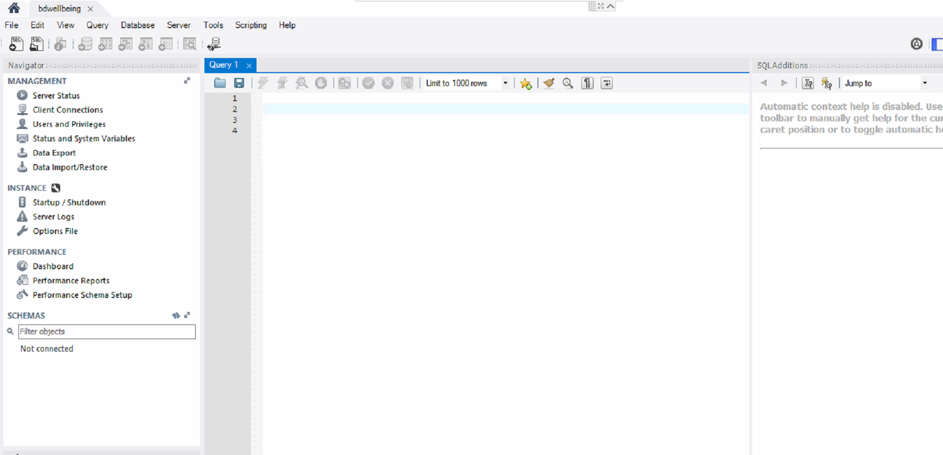

* Clic en importar.



* Seleccionar la opción ***import From Self Contaned fil.***

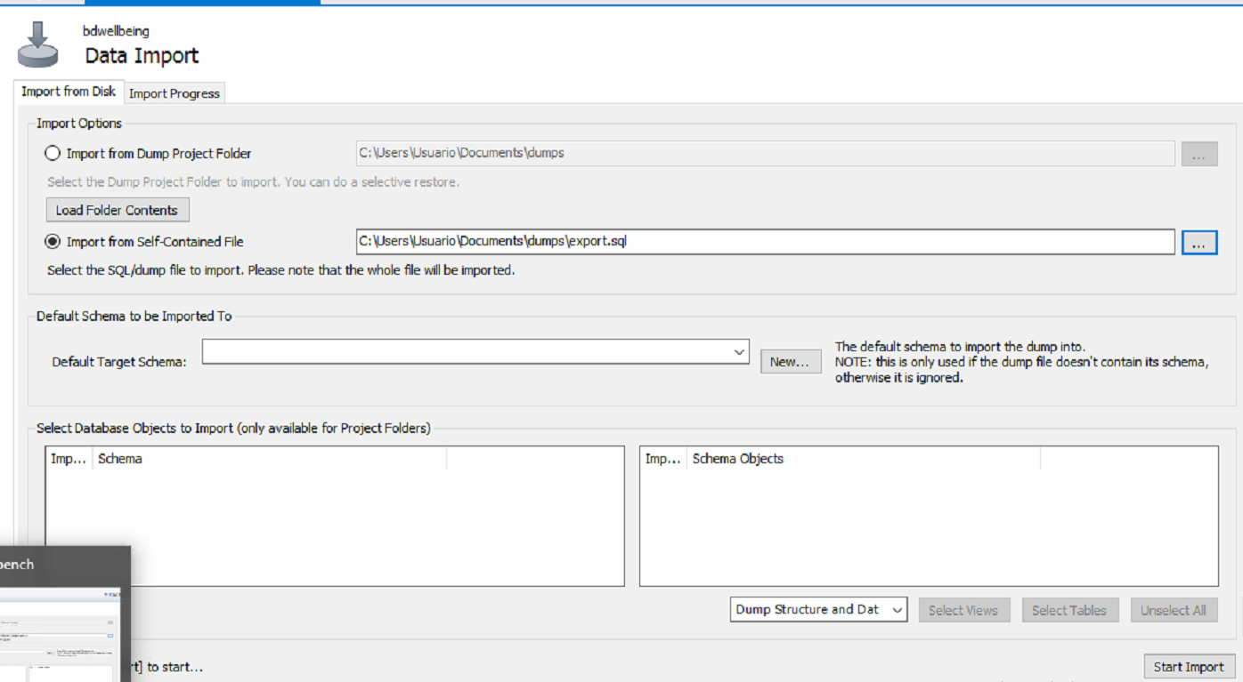

* Seleccionar el archivo (ScriptIsqm.sql). Que contiene la estructura datos de la BD

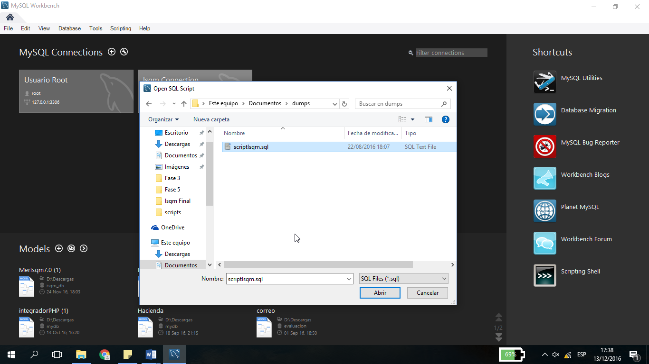

* Por ultimo clic en Start Import.

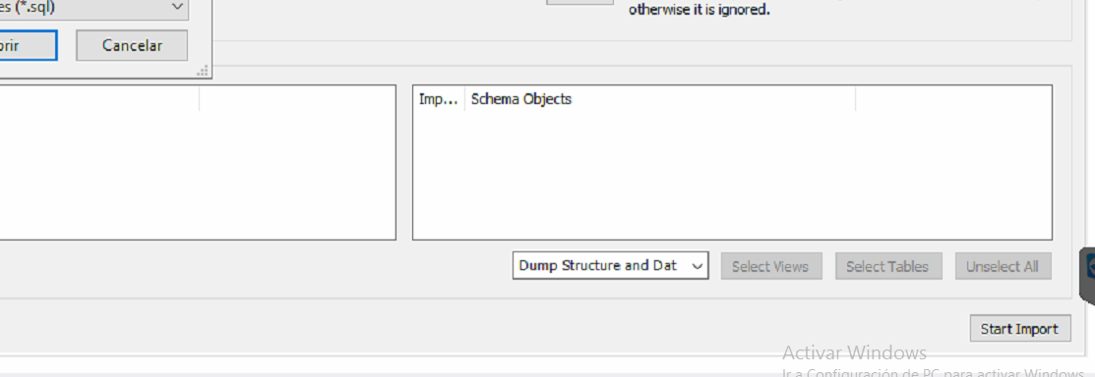

* Verificar que la ejecución del script se termine de manera exitosa.

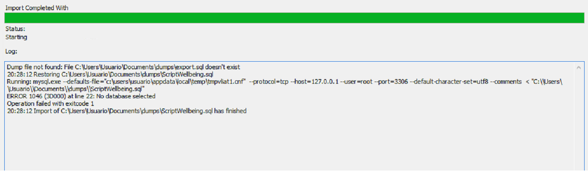

Pruebas:

* Se debe evidenciar que la ejecución sea de manera correcta. Y que la arquitectura sea creada de manera exitosa. (Ver ModeloRelacionISQM.png que se encuentra en la carpeta de entregas).
* Después de terminar la configuración e instalación del sistema verificar que su funcionamiento sea adecuado en relación a la BD.

Para detallar los tipos de datos y estructura de la BD Ver documento diccionarioDeDatos.xsls.

## Plan de vuelta atrás (Roll-back)

Como se trata de la primera migración a la BD de producción, si se requiere realizar Roll-back basta con borrar la base de datos y volver a ejecutar el Script mencionado en el punto 4.1 y 4.2

# Referencias

Se desglosa a continuación el material de soporte, utilizado para la elaboración del presente documento:

|  |  |
| --- | --- |
| **Código** | **Título** |
| W0001 | ProcesoPlanDeMigración.docs |
| W0002 | Ver modeloRelacional.png |
| W0003 | ScriptIsqm.sql |
| W0004 | manualTecnico.doc |